СЭМД «Справка о возврате направления на медико-социальную экспертизу» (CDA) (получение)
Краткая инструкция
Для запроса справки о возврате направления на МСЭ откройте карту сформированного направления на МСЭ (Учет → Медосмотры → Карты медосмотров). В случае наличия справки о возврате от Бюро МСЭ вместо «РЭМД: Обратный талон недоступен» появится ссылка «РЭМД: Справка о возврате направления на МСЭ доступна для загрузки».
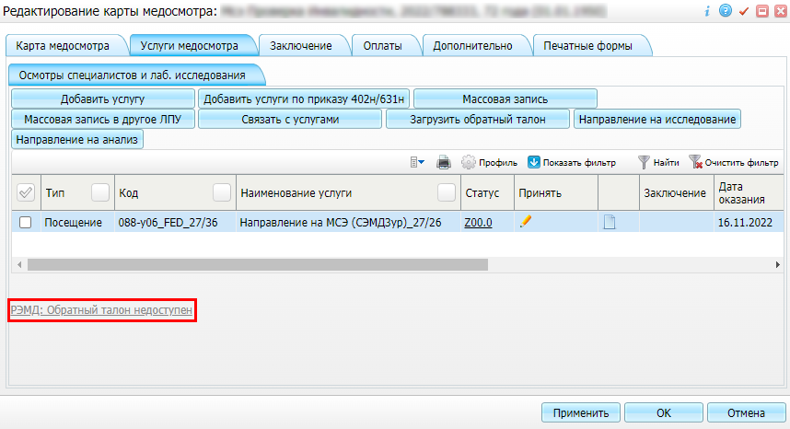
После нажатия на эту ссылку она изменится на надпись «РЭМД: Справка о возврате направления на МСЭ ожидается от РЭМД». По получении справки от Бюро МСЭ надпись изменится на «РЭМД: Получена справка о возврате, ожидается новая версия направления на МСЭ».

